Fotozoektocht: Hoboken – Hemiksem - Hoboken (6,7 km)
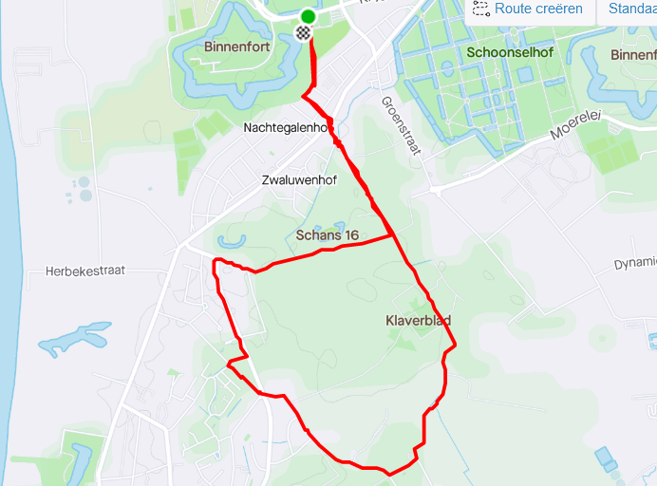
- Rangschik de foto’s in volgorde, je vertrekt aan sporthal Sorghvliedt, Krijgsbaan 20 in Hoboken.
--------------------
Je start aan sporthal Sorghvliedt, je staat met je rug naar de hoofdingang en wandelt links, na 20 meter ga je links richting achterzijde van het zwembad.
Ga over het houten bruggetje, dan links volg je het fietspad voorbij de baseballterreinen tot aan de hondenweide.
Voorbij de baseballterreinen begint de fotozoektocht.
Wandel rechts via het voetpad/fietspad voorbij de hoofdingang van de tennisclub.
Ga links de Boedapeststraat in en vervolg via een stukje Parijslaan tot aan het kruispunt met de Sint-Bernardsesteenweg. Steek voorzichtig over!
Ga rechtdoor de Klaverbladdreef/Groenenhoek af, tot aan fietsknooppunt 32. Ga daar rechts de Groenenhoek in.
Voor de oprijlaan van het kasteel (huisnummer 115) ga je rechts.
Vervolg je route, je loopt rechtdoor in de Valkenisseweg. Deze weg buigt linksom tot aan het kruispunt. Steek voorzichtig over en wandel tot aan “Eetcafé De Refuge”. Ga daar rechts de Varenstraat in.
Aan fietsknooppunt 84 ga je rechts tot aan de Asterlaan. Ga links de Asterlaan in. Loop de Asterlaan/Tulpenlaan helemaal af.
Aan het kruispunt met de Moerelei ga je rechts.
Volg deze straat tot je links een zandweg kan opwandelen.
Loop tot aan het kruispunt, ga daar links via de asfaltweg richting bungalow/caravanpark.
Voorbij het kruispunt eindigt uw fotozoektocht.
Wandel tot aan de Sint-Bernardsesteenweg, steek voorzichtig over. Ga via de Parijslaan en Boedapeststraat, rechts voorbij de tennisclub. Via de baseballclub kom je terug aan het houten bruggetje en je startplaats.
Gefeliciteerd, je wandelde 6,7 km!
Bezorg je antwoorden vóór 15 september 2021 aan stefan.hameau@antwerpen.be en maak kans op een Hobokense prijs!
FOTO’S in volgorde:
A  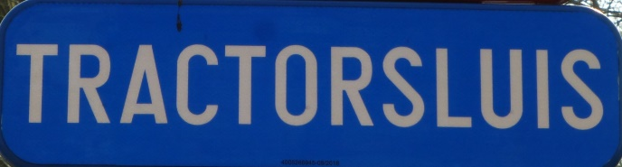 | N  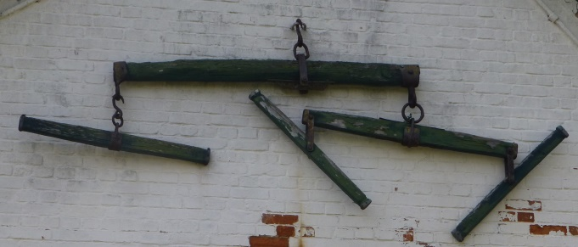
B  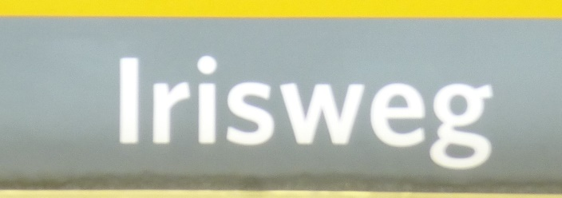 | O  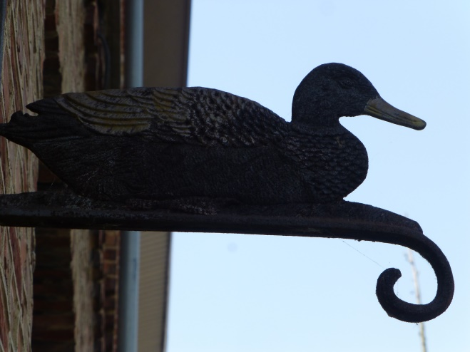
C  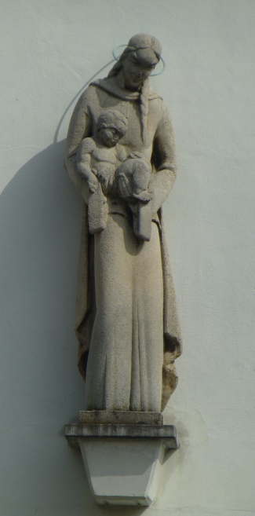 | P  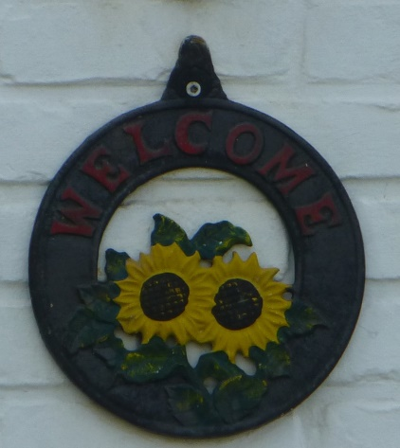
D  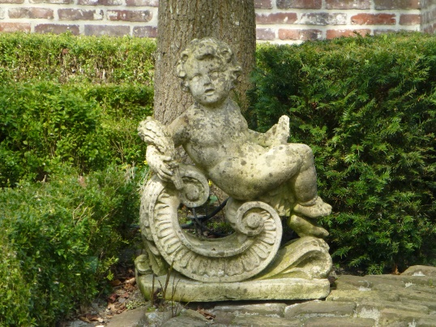 | Q  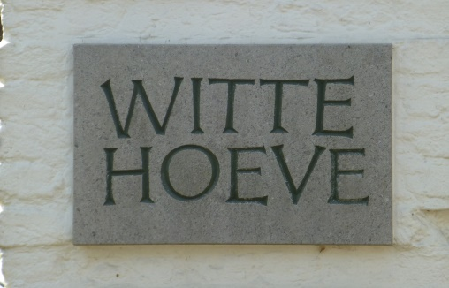
E  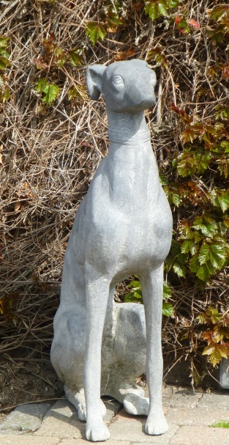 | R  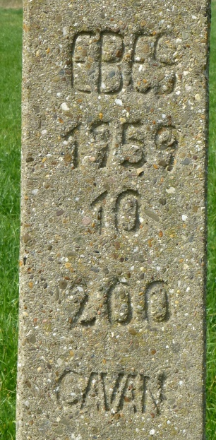
F  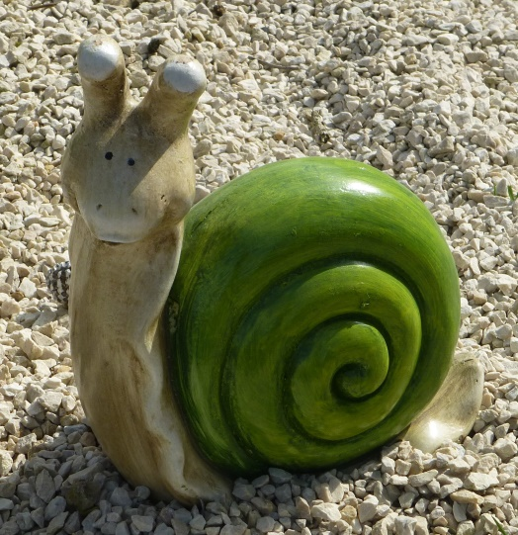 | S  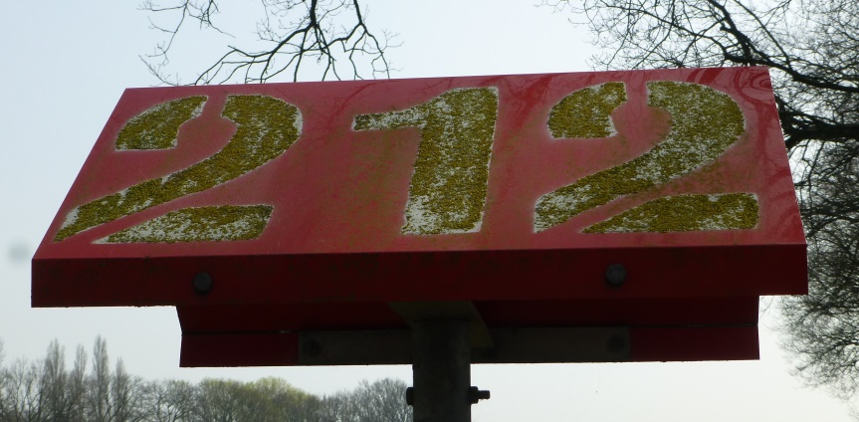
G  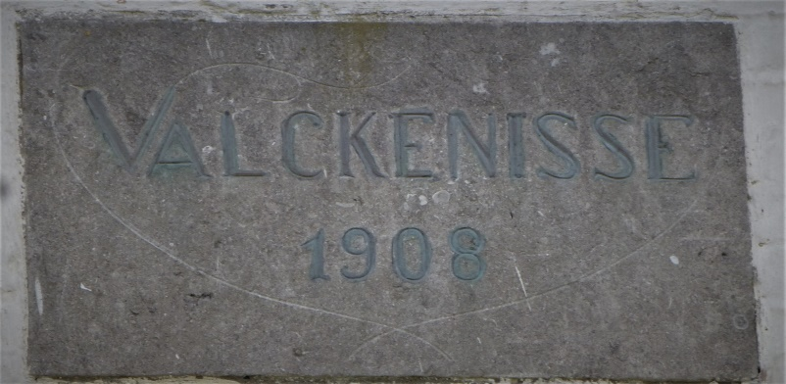 | T  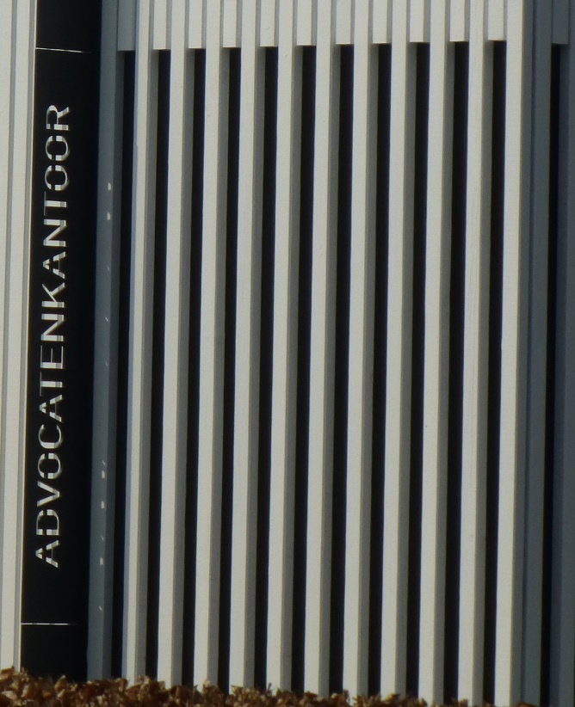
H  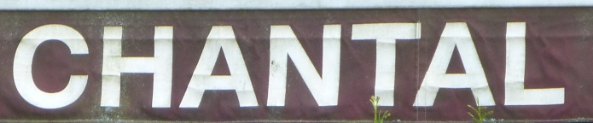 | U  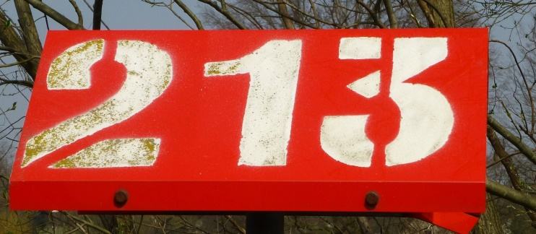
I  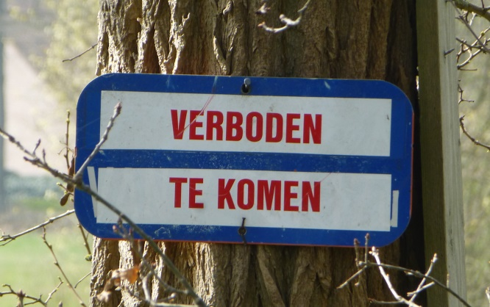 | V  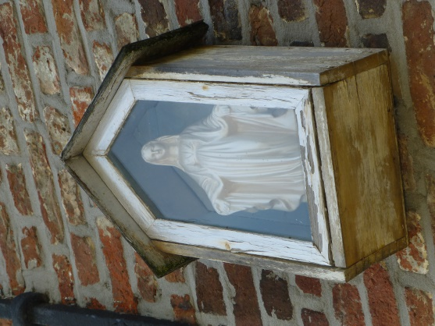
J  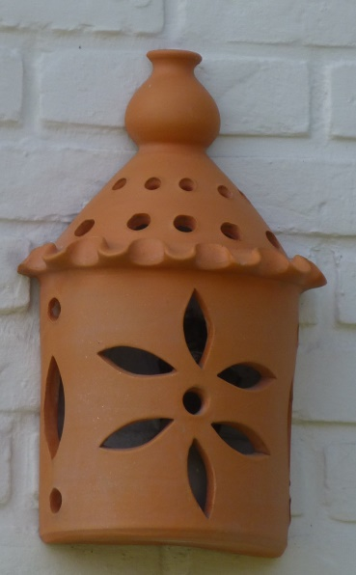 | W  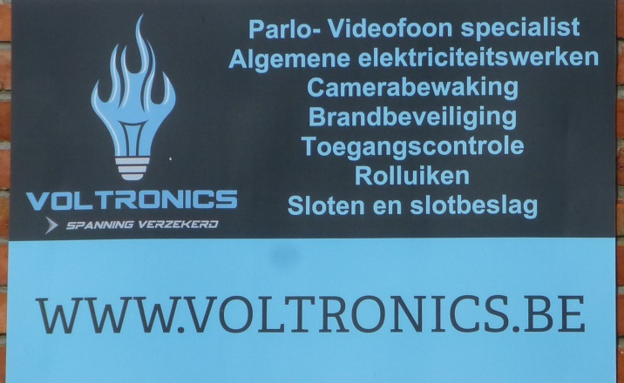
K  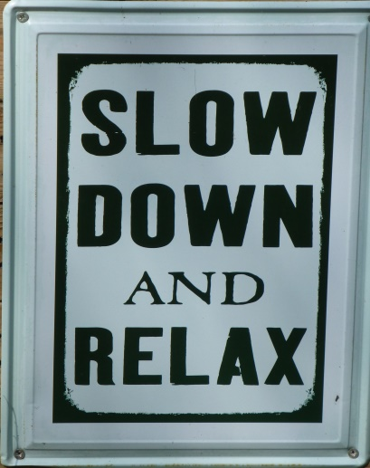 | X  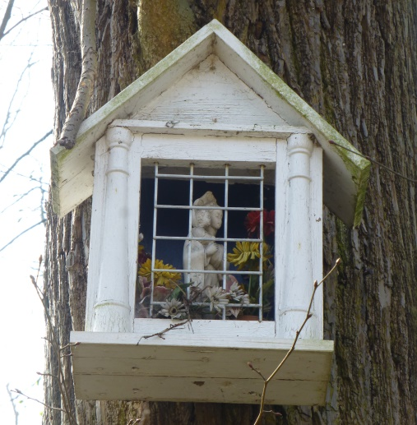
L  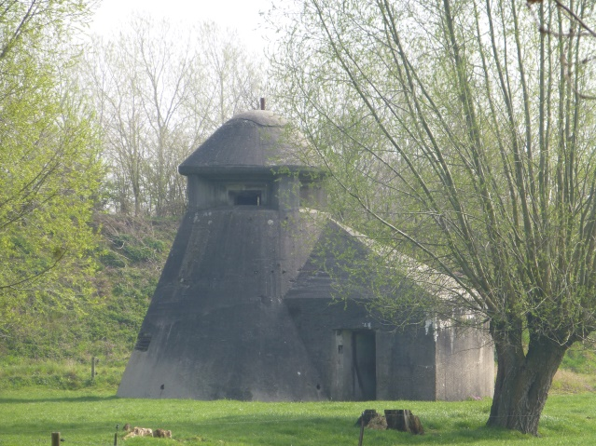 | Y  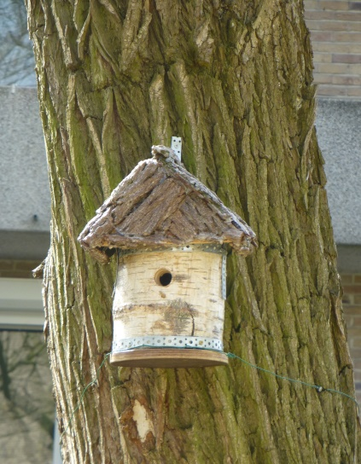
M  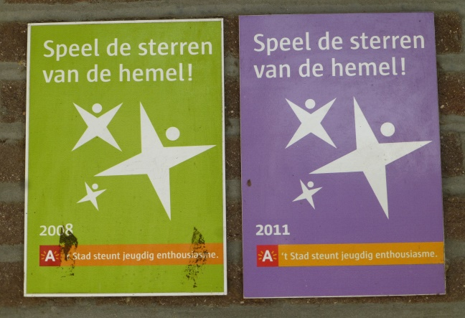 | Z  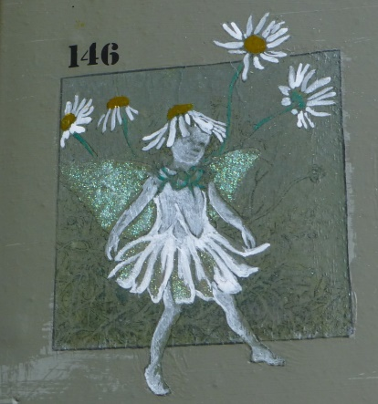

1 |  | 14
2 |  | 15
3 |  | 16
4 |  | 17
5 |  | 18
6 |  | 19
7 |  | 20
8 |  | 21
9 |  | 22
10 |  | 23
11 |  | 24
12 |  | 25
13 |  | 26
Bezorg je antwoorden vóór 15 september 2021 aan stefan.hameau@antwerpen.be en maak kans op een Hobokense prijs!

